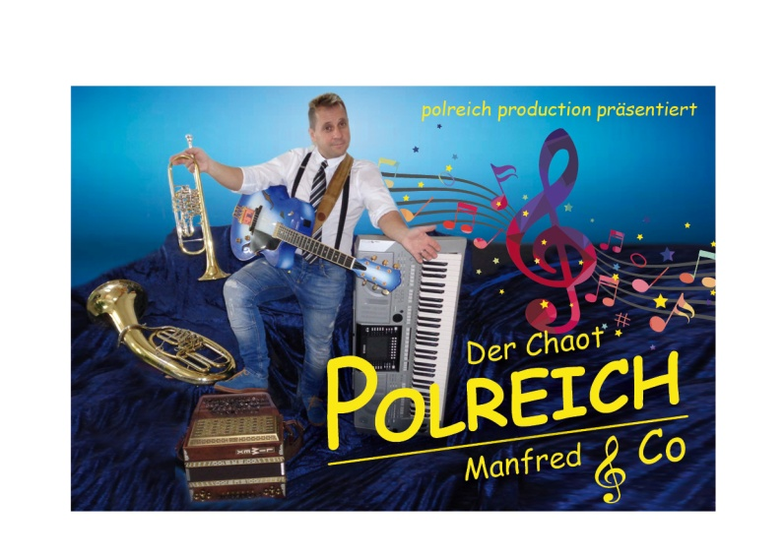
„Brauchst a guade Musi“
Manfred, ein „Chaot auf Achse“
begann vor über 30 Jahren seine Musiklaufbahn.

mit Musikgruppen wie: Die „Zöberner“
Die „Alpenflitzer“
Die „4 Casanovas“
Die „Chaoten Auf Achse“
seit 1996 Duo „Polreich“
seit 2019 Der „Chaot Polreich Manfred“

war er stets mit seiner Musik bei diversen Veranstaltungen vertreten.
Ein Blick auf seine Homepage (www.diechaoten.at) sagt mehr als 1000 Worte.

Da er Gitarre, steirische Harmonika, Keyboard, Posaune, Tenorhorn, Trompete uvm. beherrscht, kann man sichtlich von einem Vollblut Musiker sprechen.
Besonderes Markenzeichen von Manfred ist sein unvergleichbarer Gesang.

Mit seinem neuen Solo – Programm versteht er es immer wieder,
sein Publikum restlos zu begeistern.

Unter dem Motto:
„Brauchst a guade Musi“ würde er sich über eine Anfrage von Ihnen freuen.

Für Terminanfragen bzw. Infos stehen wir Ihnen gerne unter office@diechaoten.at oder 0664/101 54 90 zur Verfügung.

Euer „Chaot auf Achse“
Polreich Manfred

